
MLH3
Ebaluazio eta Kalitate Atala
Sección de Evaluación y Calidad



2016/2017

Izen-abizenak:
Ikastetxea:
Taldea/Gela:
Herria:
Data:

1. zatia


Matematika
gaitasuna

Lehen Hezkuntzako 3.a
45 minutu dituzu probaren
lehen parte hau egiteko

Jarraibideak

Lehen ariketan, irakasleak ozenki irakurriko ditu zenbait problema, bata bestearen ondotik, denbora emanez zuk erantzuna idazteko behar den tokian.

Gero, testu batzuk irakurri beharko dituzu eta galderak erantzun irakurri duzunari buruz. Galdera mota desberdinak topatuko dituzu. Batzuek lau erantzun posible izanen dituzte eta, haietatik, aukera zuzen bakarra hautatu beharko duzu eta biribil batekin inguratu haren ondoan dagoen letra. Adibidez:
Zenbat da 2 + 5?
- 2
- 6
- 7
- 11

Erantzuna aldatzea erabakitzen baduzu, ezabatu X batekin zure lehenbiziko aukera eta inguratu biribil batekin erantzun zuzen berria, adibidean agertzen den bezala:
Zenbat da 2 + 5?
- 2
- 6
- 7
- 11

Beste galdera batzuetan eskatuko dizute erantzuna osatzeko puntuekin seinalatzen den tartean:
Idatzi zenbat angelu eta zenbat alde dituen triangeluak.
……………………………………………………………………………………………

- Buruzko kalkuluko ariketa.

Erantzuna
A kalkulua
B kalkulua
C kalkulua
D kalkulua
E kalkulua
F kalkulua


Gelako
arbela

Ariketa batzuk egin behar ditugu
gelako arbelean.

- Zein da arbelean idatzirik agertzen den zenbakia?
Hemezortzi mila eta hirurogeita bederatzi
- 10869
- 18069
- 18079
- 18609

- Nola idazten da arbelean idatzirik dagoen zenbakia?
65309
- Sei mila bostehun eta hogeita hemeretzi.
- Hirurogeita hiru mila bostehun eta bederatzi.
- Hirurogeita bost mila eta hogeita hemeretzi.
- Hirurogeita bost mila hirurehun eta bederatzi.

- Zein da arbelean agertzen den zenbakiaren deskonposizioa?
84206 =

- 80000 + 400 + 20 + 6
- 8 HM + 4 MB + 2 H + 6 B
- 80000 + 4000 + 200 + 6
- 8 MB + 4 E + 2 H + 6 B

- Ordenatu txikienetik handienera arbeleko zenbakiak.
35107 35710
35701 35017

- Asmatu behar duzu zein den arbelean ezabatu den zenbakia, ematen dizkizugun pistei jarraituz:

- 4 zifrako zenbakia da.
- Ahal den zenbaki txikiena da.

1

- Hurbildu arbeleko zenbakia ehuneko gertuenera.
471256
- 4700
- 4710
- 4800
- 5000


Kalkulu saioa

Ikasleek eragiketa batzuk egin behar dituzte.

- Osatu segida hau.

 |  | 18100 | 18600 | 19100


- Egin zatiketa hau:

8 | 5 |  | 4 |  |  |  | 3

- Osa ezazu biderketa hau.

 | 3 | 5 | 9 | 2
 | x |  |  | 7


- Ikusi ondoko eragiketa:

4 + 4 + 4 + 5
Zer eragiketak du aurrekoaren emaitza berdina?

- 4 + 3 + 5
471256
- 4 + 3 x 5
- 4 x 3 + 5
- 4 x 4 + 5

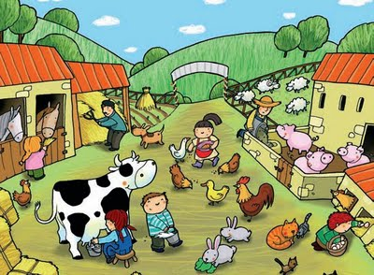
Baserri-eskola

Ikasleek irtenaldia egin dute
baserri-eskolara.

- Baserrian 4 oilo daude. Horietatik, 3 oilok 18 txita dituzte bakoitzak eta beste oiloak 14 txita ditu. Zenbat txita dira, guztira?

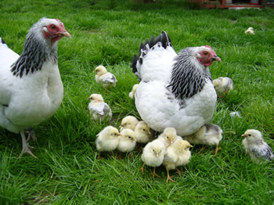
Idatzi eragiketa edo eragiketak, eta soluzioa.

Baserrian ……………… txita daude.

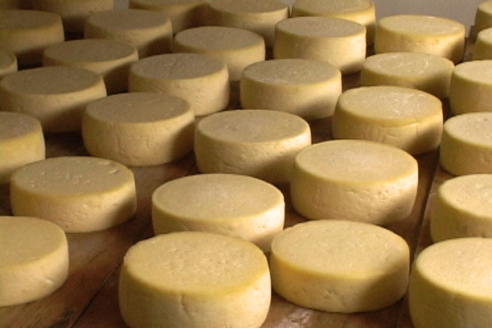
- Astelehenean 43 gazta saldu ziren baserrian; asteartean, astelehenekoen bikoitza, eta asteazkenean 39 gazta. Baserrian zenbat gazta saldu ziren hiru egun horietan?

Idatzi eragiketa edo eragiketak, eta soluzioa.

Saldu ziren …..………….. gazta.

- Baserri-eskolan 270 ardi dituzte. Haien ilea mozteko, ardiak bi multzo berdinetan banatu dituzte. Zenbat ardi daude multzo bakoitzean?

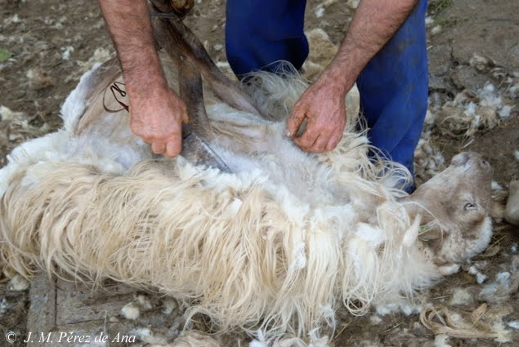
Idatzi eragiketa edo eragiketak, eta soluzioa.

Multzo bakoitzean …..………….. ardi daude.

- Zelai batean 62 bildots daude eta beste batean 15 gutxiago. Zenbat bildots daude guztira?

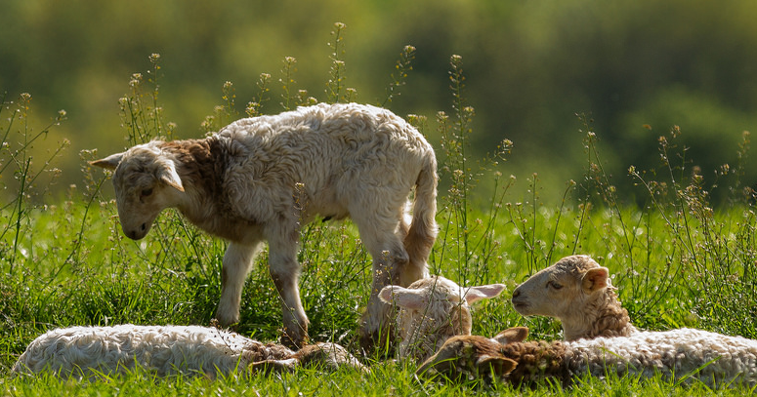
Idatzi eragiketa edo eragiketak, eta soluzioa.

Guztira, ……..………….. bildots daude.

- Begiratu taulan baserrira etortzen diren bisitarien kopurua.

 | ASTELEHENA | ASTEARTEA | ASTEAZKENA | OSTEGUNA | OSTIRALA
GOIZEZ | 42 | 73 | 48 | 69 | 24
ARRATSALDEZ | 27 | 19 | 33 | 12 | 0

- Asteazkenean zenbat bisitari etorri dira baserrira?

- Aste honetan baserriak zenbat bisitari izan ditu arratsaldez?

- Astelehen goizean zenbat bisitari gehiago izan dira astelehen arratsaldean baino?

- Zer egunetan etorri dira ostegun arratsaldeko bisitarien bikoitza?

- Zenbateko aldea dago astearteko eta osteguneko bisitari kopuruen artean?

- Begiratu animalien taulari eta horiek irudikatu barra-grafikoan.

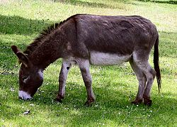 | 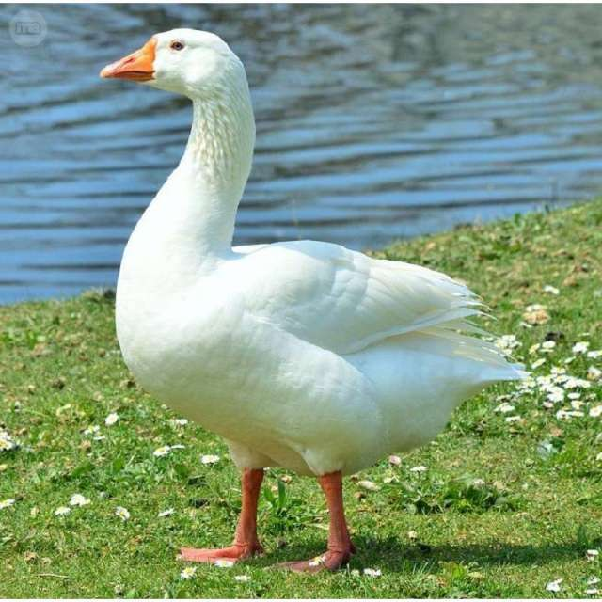 | 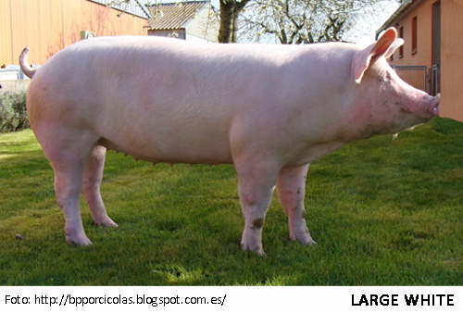 | 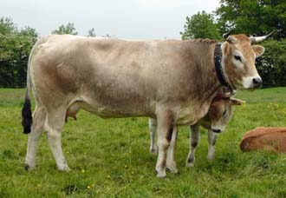
5 | 16 | 6 | 11

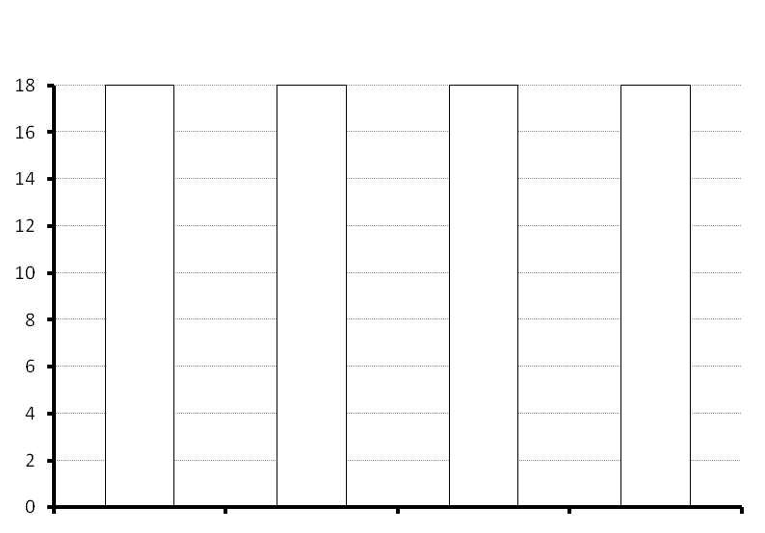


LEHEN PARTEA BUKATU DUZU
Ez joan hurrengo orrialdera
irakasleak agintzen dizun arte.

45 minutu dituzu probaren
bigarren parte hau egiteko.

MLH3
Ebaluazio eta Kalitate Atala
Sección de Evaluación y Calidad

2016/2017

Izen-abizenak:
Ikastetxea:
Taldea/Gela:
Herria:
Data:

2. zatia

Matematika
gaitasuna

Lehen Hezkuntzako 3.a
45 minutu dituzu probaren
bigarren parte hau egiteko.

Animalien parkean
Jon Lehen Hezkuntzako 3. maila ikasten ari da. Aste Santuko oporretan animalien parke batera joan da bere familiarekin. Ikusi ditu otsoak, itsas lehoiak, elefanteak, lehoiak, jirafak, narrastiak…
Ikusi parkean zehar egin duten ibilbidearen irudia.
Parkeko
sarrera
Jirafen eremua
Lehoien eremua
Otsoen eremua
Elefante eremua
1 km 200 m
800 m
600 m
150 m
350 m
1 km 200 m
800 m
150 m

600 m
350 m

- Jon parkean sartu da bere arreba gaztearekin eta bi aitona-amonarekin. Begiratu prezioen taulari. Guztira, zenbat ordaindu dute sarrerengatik?
Idatzi eragiketa edo eragiketak, eta soluzioa.
Prezioak
Helduen sarrera 1 .. 23 €
Haurren sarrera 1 .. 14 €

Guztira, ……………… euro ordaindu dituzte

- Jonek parkeko ibilbide guztia egin du, geziei jarraituz. Jonek zenbat metro egin ditu guztira parkean, sartzen denetik ateratzen den arte?

- 1900 m
- 3100 m
- 4150 m
- 4300 m

- Goizean parkeko sarreratik elefanteen eremuraino joan dira, gezien ibilbideari jarraituz. Arratsaldean seinalatutako ibilbidea bukatu dute. Goizean zenbat metro gehiago ibili dituzte arratsaldean baino?
Idatzi eragiketa edo eragiketak, eta soluzioa.

Goizean ……………… metro gehiago ibili dituzte arratsaldean baino.

- Kalkulatu Jonek parkean ikusi duen uso baten pisua.

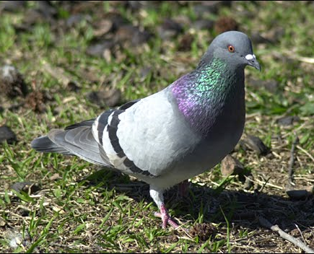
- 50 gramo baino gutxiago.
- 200 baino gehiago eta 500 baino gutxiago.
- 700 baino gehiago eta 1000 baino gutxiago.
- 1000 gramo baino gehiago.

- Begiratu ondoko taulan parkeko lau animaliari buruzko datuak.
 | Pisua | Garaiera | Ernaldia  (haurdunaldia) | Bizi-luzera  (bizi urteak)
Jirafa | 1100 kg | 300 cm | 15 hilabete | 20 urte
Elefantea | 5000 kg | 400 cm | 24 hilabete | 65 urte
Otsoa | 40 kg | 65 cm | 2 hilabete | 16 urte
Lehoia | 180 kg | 100 cm | 4 hilabete | 18 urte

  - Guztira, zenbat kilogramo pisatzen du 8 otsoko taldeak, guztiek pisu berdina badute?

  - Elefante batek zenbat metroko altuera du?

  - Zenbat urte irauten du elefante baten ernaldiak?

  - Jirafa bat zenbat metro altuagoa da lehoi bat baino?

  - Ordenatu animaliak bizi-luzeraren arabera, txikienetik handienera.

< < <

- Parkean sugeak, inurriak eta zizareak daude. Zer unitate da egokiena animalia bakoitzaren luzera neurria adierazteko?

- Sugeak mm-tan, inurriak metrotan eta zizareak cm-tan.
- Sugeak cm-tan, inurriak mm-tan eta zizareak metrotan.
- Sugeak metrotan, inurriak mm-tan eta zizareak cm-tan.
- Sugeak metrotan, inurriak cm-tan eta zizareak mm-tan.

- Elefante heldu batek 8 hl ur edan ditu 5 egunetan. Egunero ur kantitate berdina edan du. Zenbat litro edan ditu egun bakoitzean?
Idatzi eragiketa edo eragiketak, eta soluzioa.
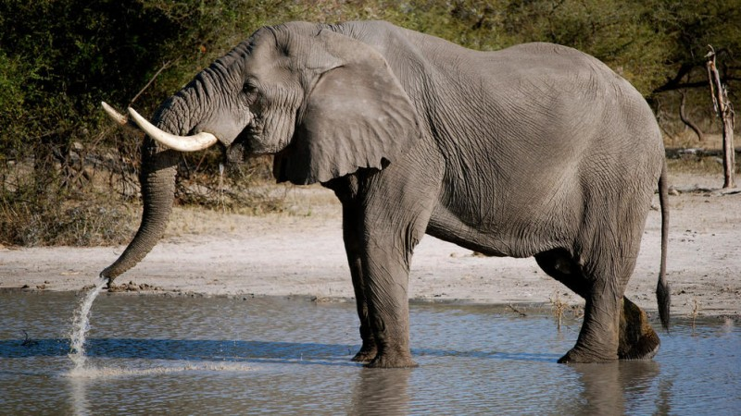

Egun bakoitzean ……………… litro ur edan ditu.

- Jon eta bere familia 10:30ean sartu dira parkean, eta 17:45ean atera. Zenbat denbora pasa dute parkean?

- 7 ordu eta 15 minutu.
- 7 ordu eta 30 minutu.
- 7 ordu eta 45 minutu.
- 17 ordu eta 45 minutu.

- Jon eta bere familia elefanteen eremura iritsi dira erloju honek markatzen duen orduan.
12
6
3
9
4
5
8
7
11
10
2
1

Eremu horretan 50 minutuz egon dira. Idatzi erloju digitalean eremu horretatik zer ordutan atera diren.

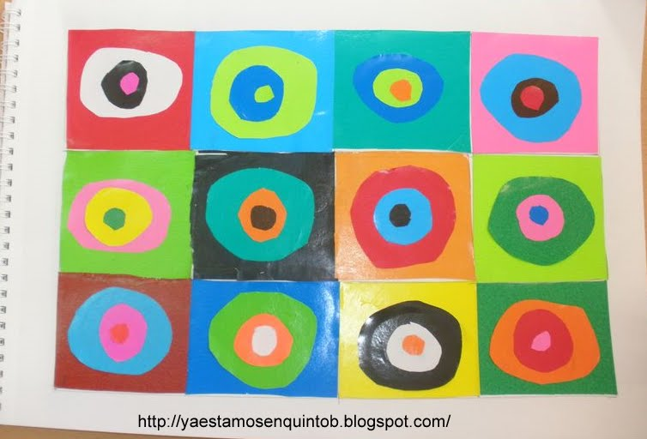
Plastika saioa

Ikasleek zenbait jarduera eginen
dituzte plastika saioan.

- Begiratu plastikako irakasleak erakutsi dien irudiari.
Zer gorputz geometriko ikusten dira irudian?
- Kuboak, prismak, esfera eta triangeluak.
- Karratuak, esfera, zilindroak eta piramideak.
- Kuboak, zirkuluak, piramideak eta zilindroak.
- Kuboak, piramideak, zilindroak eta esfera.

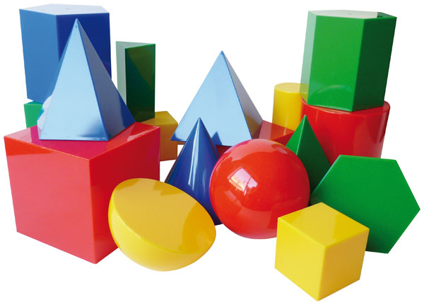

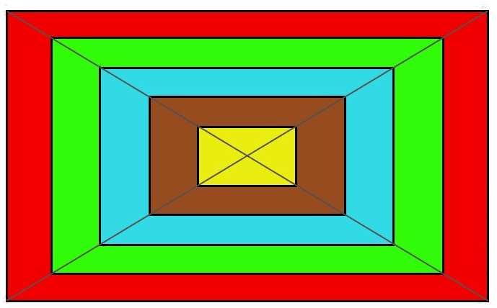
- Hona zer marrazki egin duen Leirek.

Zenbat laukizuzen daude marrazkian?
Marrazkian ……………… laukizuzen daude.


- Oskarrek marrazki hau egin du. Nolakoak dira marrazkian ageri diren lerroak?

- Ebakitzaileak eta paraleloak.
- Zuzenak eta ebakitzaileak.
- Zuzenak eta paraleloak.
- Paraleloak eta perpendikularrak.

- Amaiak triangelu hau ebaki du. Hau triangelu ……… da.

- Aldeberdina.
- Eskalenoa.
- Isoszelea.
- Aldeberdina eta isoszelea.


